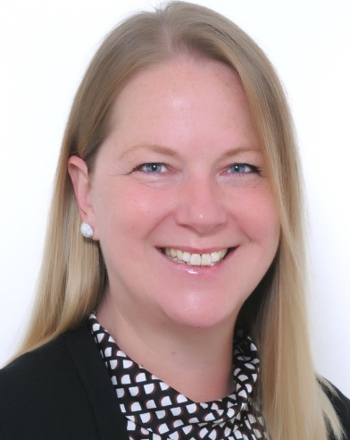

Prije 20 godina započela je svoju životnu i poslovnu avanturu na brodovima za krstarenje. Od entry level pozicija do menadžerice hotela na riječnim kruzerima – postoji zajednička točka - uvijek je bila s gostima.
Profesionalan i ljubazan odnos prema gostu je na brodovima za krstarenje najvažniji i Svjetlani donosi ogromno iskustvo.
Voli putovati i biti gost te promatrati ljudsku interakciju u uslužnim djelatnostima. To joj je strast. Vlasnica je obrta „Service mindset“ u kojemu spaja strast, znanje i stečeno iskustvo iz plovećih hotela.
Pomaže vlasnicima hotela, restorana, trgovina i ostalih objekata u uslužnim djelatnostima podići kvalitetu usluge implementacijom načela „five star service mindset” što rezultira povećanim brojem zadovoljnih, stalnih i lojalnih kupaca a zatim i povećanim prihodima.
Preddiplomski studij turističkog smjera završila je na FET „Dr. Mijo Mirković“ u Puli. Kao pobornik cjeloživotnog obrazovanja položila je „e-Cornell University Hospitality management certificate“ i trenerica je neurolingvističkog programiranja (NLP).

https://servicemindset.hr/
svjetlana@servicemindset.hr

